如何在 Canva 中创建简单的海报：
登录/注册： canva.cn
请使用您的个人或学生电子邮件地址

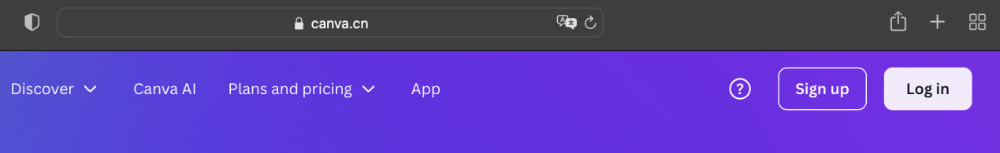

指示：
1. 了解如何使用你的学校邮箱：
电子邮件帐户与学校编号相同，后缀为@suisqp.com（例如：QP12345678@suisqp.com）
密码：QP@12345678
登录 Outlook 或www.office.com查看您的电子邮件。

2. 注册/登录：www.canva.cn

如果您之前从未使用过 canva.cn，则需要使用您的个人或学校电子邮件地址进行注册（登录）。
您将收到一封包含验证码的电子邮件。

- 注册后，选择“创建演示文稿”或“创建打印”来制作海报。
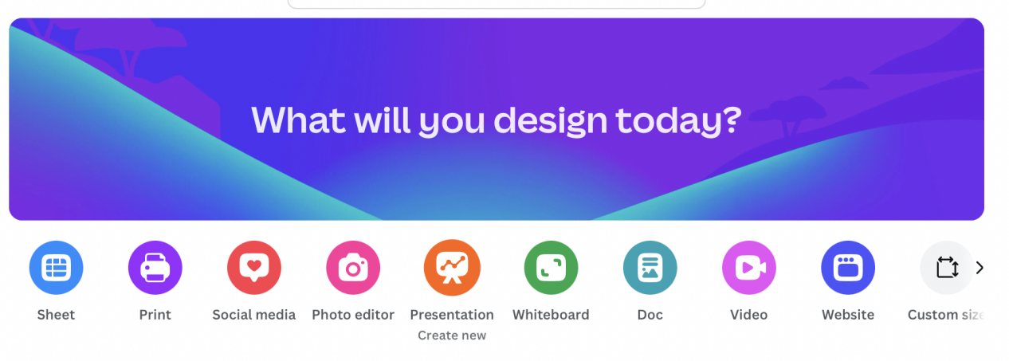
提交方式：请注明姓名、年级、项目名称（例如：Anna，6G，安全网络）

